SUPERINTENDENCIA DEL SISTEMA FINANCIERO

FECHA: 27/01/2023
Versión pública según Art. 30 LAIP.

Por supresión de información confidencial. Art. 24 Lit. c. LAIP.

SSF 2023
ORDEN DE COMPRA
No. 28

PROVEEDOR: HIDRO EQUIPOS, S.A. DE C.V.
NIT: xxxxxxxxxxxxxxxxx
UNIDAD SOLICITANTE: DEPARTAMENTO DE SERVICIOS GENERALES
ADMINISTRADOR O.C.: VÍCTOR MANUEL ESCOBAR
2206

REQUERIMIENTO No. 54
ANALISTA: GERARDO CASTRO

FAVOR SUMINISTRAR LO SIGUIENTE: BIEN X
SERVICIO

CANTIDAD | CODIGO | DESCRIPCION COSTO | UNITARIO | COSTO TOTAL
1 | 410506 | MANTENIMIENTO, REPARACION Y LIMPIEZA | 384.2000 | 384.20
 |  | MEDIDOR DE AGUA BETA 2" CON NIPLES, SEGÚN ESPECIFICACIONES TÉCNICAS Y OFERTA ANEXA.
1 | 410506 | MANTENIMIENTO, REPARACION Y LIMPIEZA | 179.6700 | 179.67
 |  | VÁLVULA DE REDUCCIÓN DE PRESIÓN 1" ITAP, SEGÚN ESPECIFICACIONES TÉCNICAS Y OFERTA ANEXA.
1 | 410506 | MANTENIMIENTO, REPARACION Y LIMPIEZA | 0.0000 | 0.00
 |  | LUGAR DE ENTREGA: OFICINAS DE LA SUPERINTENDENCIA DEL SISTEMA FINANCIERO UBICADAS SOBRE AVENIDA
ALBERT EINSTEIN No. 17, URBANIZACIÓN LOMAS DE SAN
FRANCISCO, ANTIGUO CUSCATLÁN, LA LIBERTAD.
 |  | TIEMPO DE ENTREGA: 4 DÍAS HÁBILES

SON: QUINIENTOS SESENTA Y TRES US DÓLARES 87/100
TOTAL: 563.87

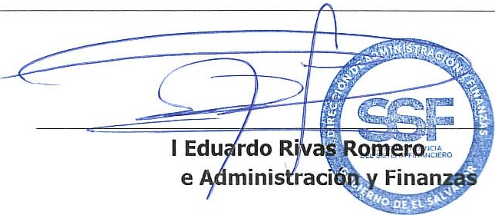
ORIGINAL
Pau
Director d

